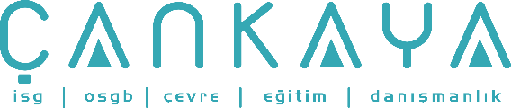

**ÇANKAYA İŞ SAĞLIĞI VE GÜVENLİĞİ MERKEZİ**

**Adres:** Gazi Mah. Silahtar Cad. No:134 Yenimahalle/ANKARA • **Tel:** (+90) 312 211 16 80 (pbx) • **Faks:** (+90) 312 211 16 83 • www.www.cankayasaglik.com.tr

**İŞBAŞI İSG KONUŞMALARI**

**(TOOLBOX TALKS)**

No: 457 Sayfa No: 1/1

**KISTIRMA NOKTALARI**

"Kıstırma Noktası" vücut uzuvlarının (parmak, el, ayak, baş veya vücudun tamamı) hareketli veya hareketsiz bir obje arasında kalabileceği yerlerdir.

Örneğin boru veya flanş montajı, parmak veya eller için kıstırma noktaları olabilir.

**Kıstırmalardan korunmak için** ;

* Mümkünse ara kısımlarda çalışmayıp, dışarıda bir noktadan işinizi yapmaya çalışın.
* Malzeme sapanlanırken, parmak ve ellerinizi yükten uzak tutun.
* İş kıyafetlerinin kol-bacak kısımlarının normalden daha uzun olmaması yani bol kıyafetler ile çalışılmaması gerekir.
* Kolye, bilezik, yüzük vb. takıların çalışma esnasında kullanılmaması gerekir.
* Saçlar uzun ise, çalışmaya başlanmadan önce toplanması, bağlanması gerekir.
* Hareketli parçaları olan makineler ile yapılan çalışmalarda, çalışmaya başlanmadan önce, gerekli muhafazalarının üzerlerinde olduğunun kontrolü yapılmalıdır.
* Makineler düzenli olarak bakıma sokulmalı, bakım esnasında elektrik fişleri çekili durumda olmalıdır.

